*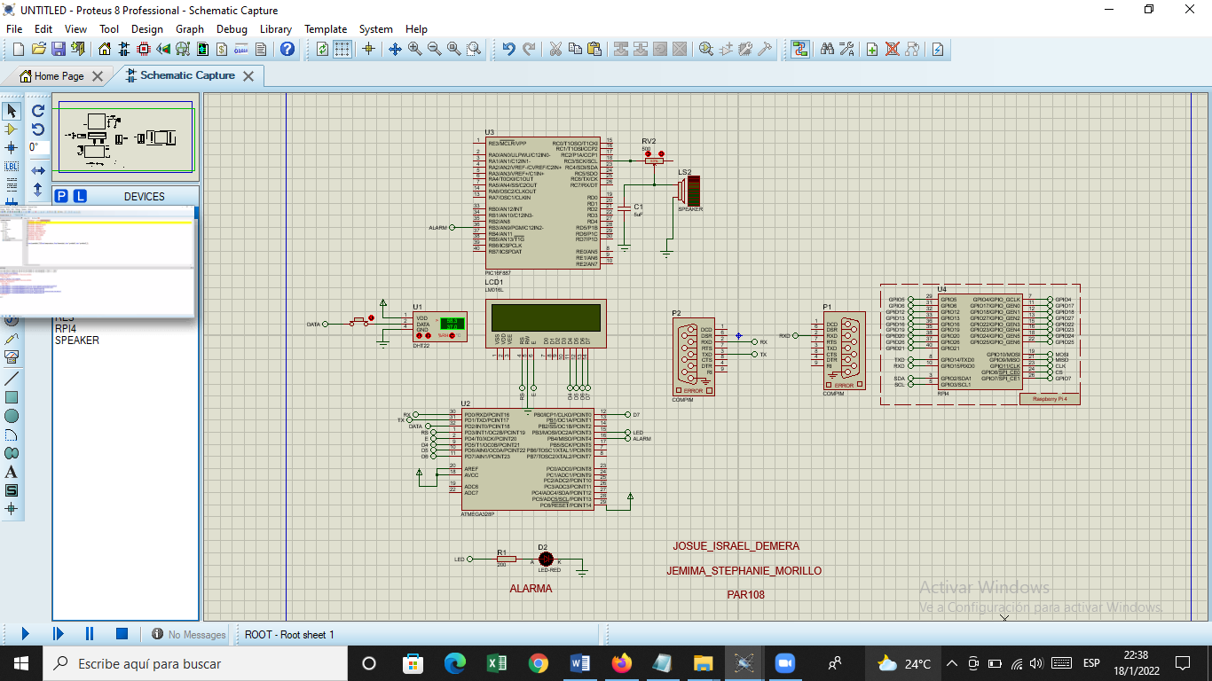*

*Captura 1: Esquema general del proyecto*

*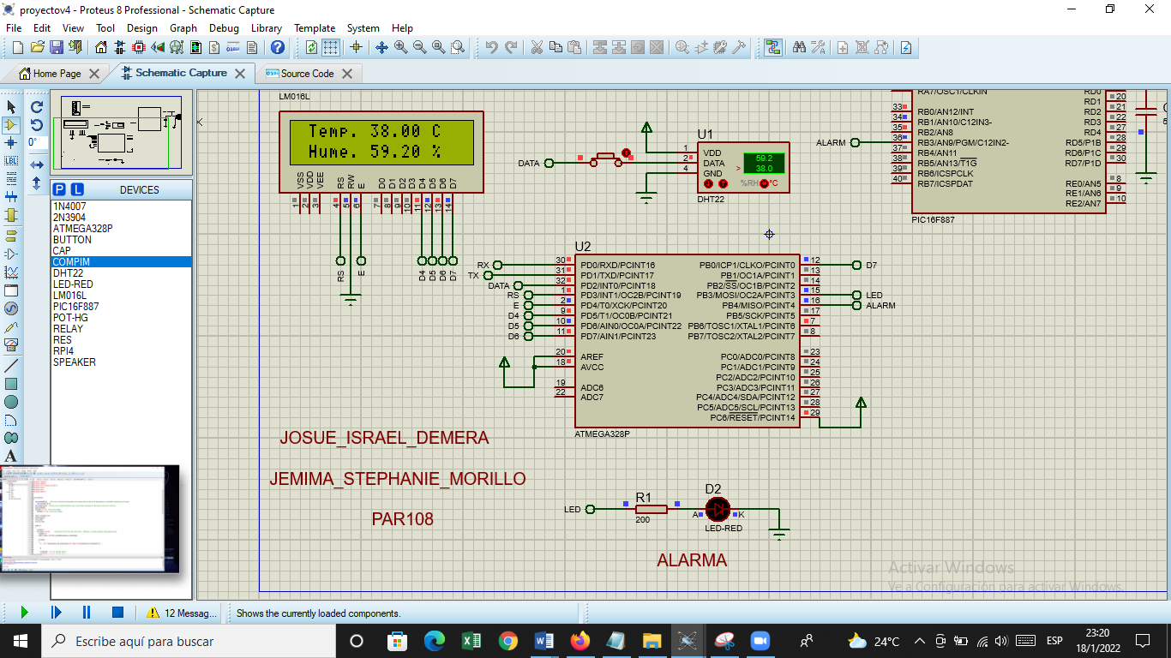*

*Captura 2: Toma de datos por el sensor DHT22*

*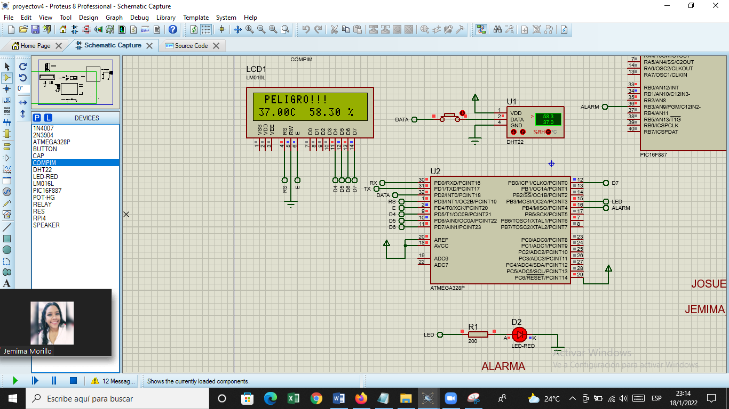*

*Captura 3: Activación de alarma al encontrarnos en rangos de temperatura o humedad no adecuados*

*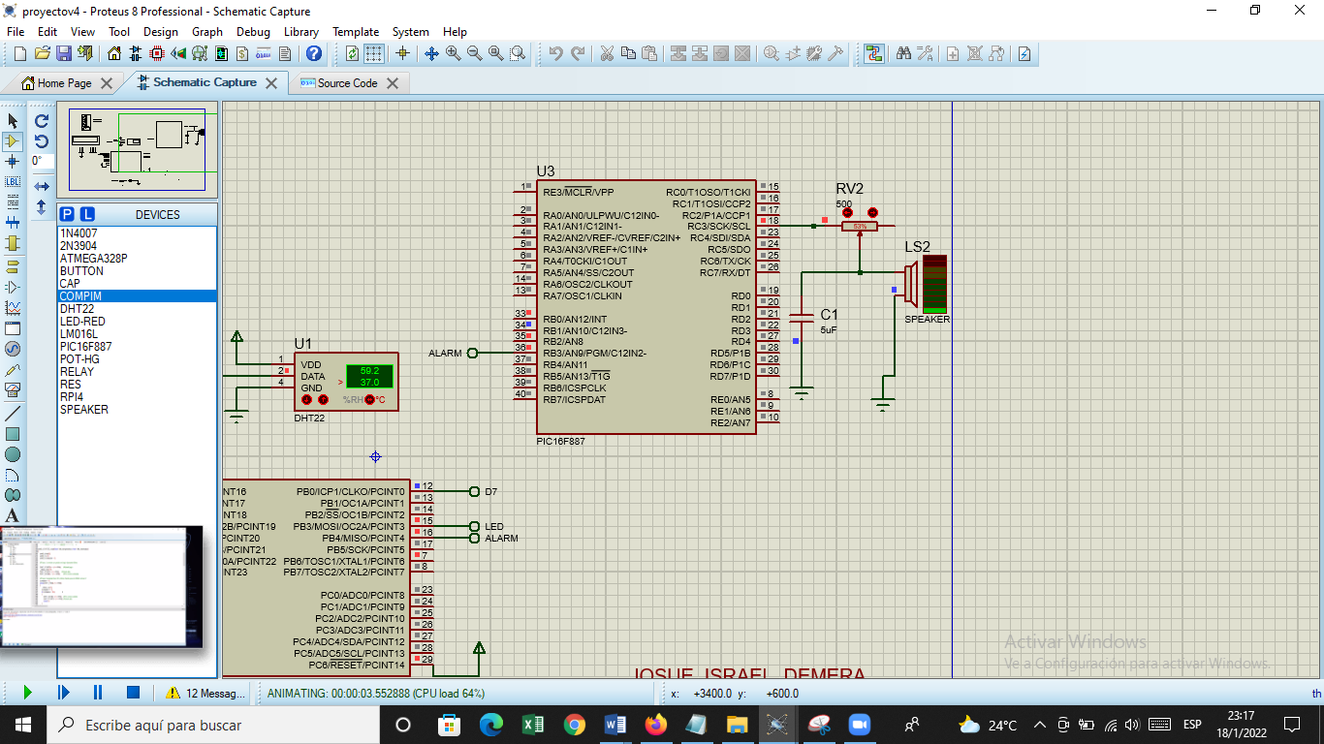*

*Captura 4: Activación de una bocina que también nos indica que estamos fuera de los rangos establecidos*

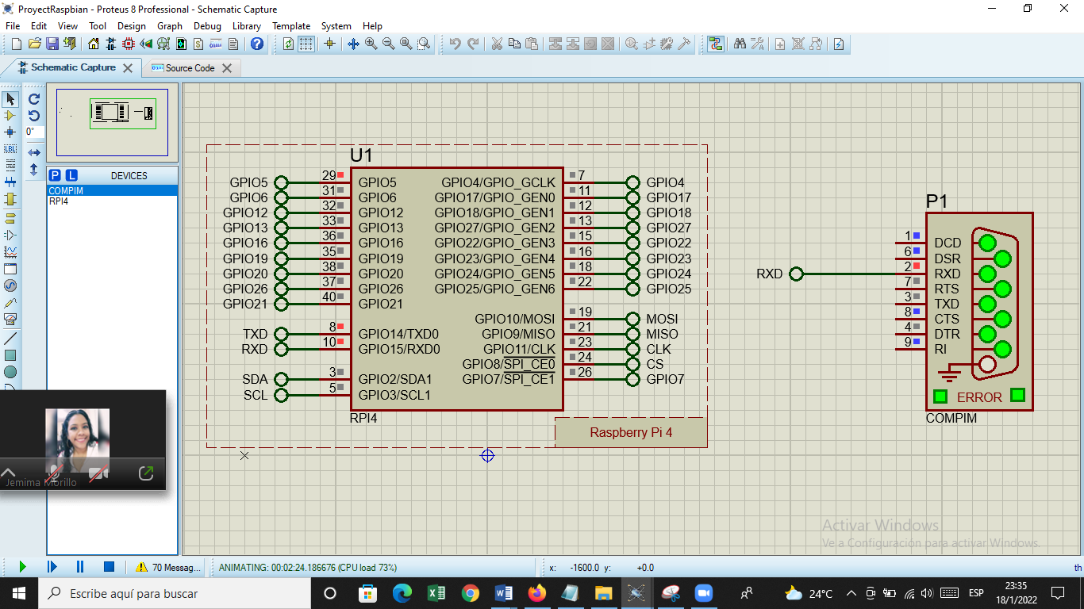

*Captura 5: Comunicación serial con placa RaspBerry que nos permite mandar la información a la paguina de Ubidots*

*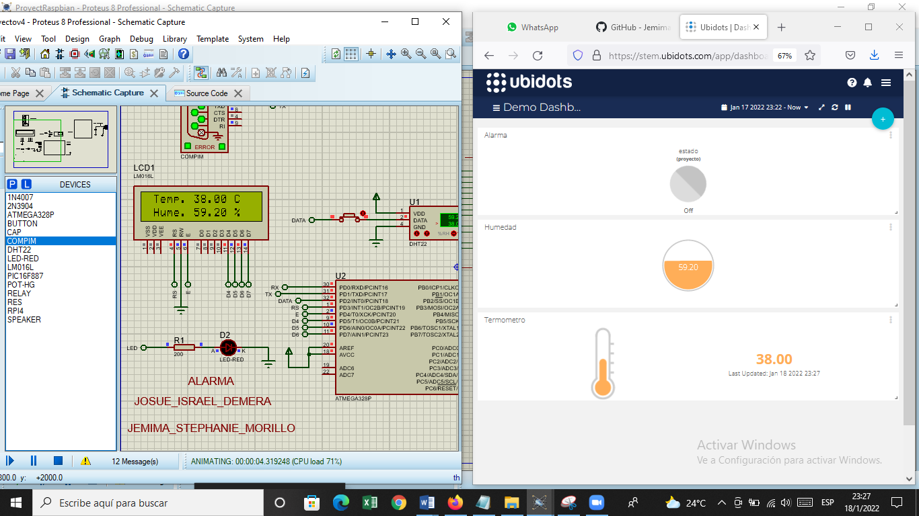*

*Captura6: Envió de datos por medio de la Raspberry pi a la plataforma Ubidots*

*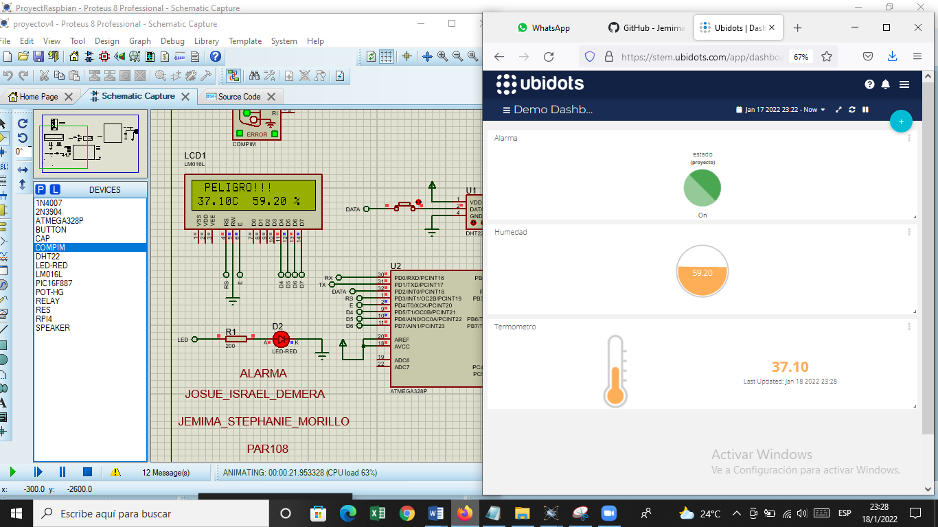*

*Captura 7: Activación de la señal de alarma en Ubidots por los valores fuera de rango captados por el sensor DTH22*